**SCIE CHIMICHE NELLA PUBBLICITA': UN'ALTRA PROVA**

4 nov 2013 - di Gianni Lannes - E' in atto un genocidio pianificato a tavolino dalla *corporation* NWO: il più grave crimine concepito e realizzato dall'uomo contro l'umanità.

Stanno cercando di far passare questa irrorazione di massa per una cosa normale, plasmando la nostra mente, ma soprattutto quella dei bambini. Insomma, tentano di manipolare addirittura la nostra razionalità facendo leva sulle emozioni al consumo.

[](http://4.bp.blogspot.com/-zTeu8ad8_Mg/Une-Aa2yISI/AAAAAAAAPng/KLYdESkKVeA/s1600/haarp08g..jpg)

[](http://1.bp.blogspot.com/-8hwJKptXza0/Une8OA4g48I/AAAAAAAAPm0/cWosTm7w3lY/s1600/images.jpg)

[](http://4.bp.blogspot.com/-NOdlNSX4sZk/Une7AiVBrSI/AAAAAAAAPlo/MqkvQ20G_z8/s1600/576946_450771768307251_900756324_n.jpg)

[](http://3.bp.blogspot.com/-cXUUYyPzfZs/Une6vOIm1KI/AAAAAAAAPlU/09ts6OBOY78/s1600/182320_466346113392145_400210808_n.jpg)

Il sistema di potere dominante, non solo avvelena gli esseri umani, degrada gli equilibri naturali, oltraggia Gaia, provoca terremoti e cataclismi, usa le forze di madre Natura per fare la guerra segreta ai popoli, ma nell'ombra sta ridisegnando anche il nostro immaginario collettivo. Un genere di merce mai reclamizzata prima con sfondi nebulizzati in serie. In altri termini: la regia e il copione sono unici per il lavaggio del cervello umano.

[](http://4.bp.blogspot.com/-f6xZqqpkrY0/Une7wxxR0iI/AAAAAAAAPmU/Ni5o9uk8LoA/s1600/sciedifesa.jpg)

I persuasori occulti sono ovunque: mass media, cinema, tv, pubblicità, politica, società, istituzioni, autorità, scienza, commercio, industria.

[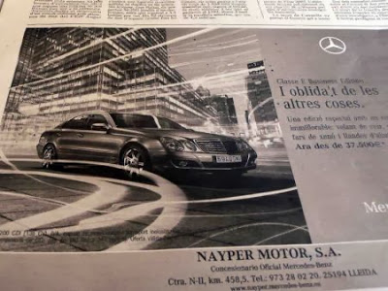](http://3.bp.blogspot.com/-wmWr3NmnSq0/Une66NSwdiI/AAAAAAAAPlc/T7Mw-DYD2-Y/s1600/mercedes02.jpg)

[](http://4.bp.blogspot.com/-AIFe17S-ZmI/Une7LKXAjcI/AAAAAAAAPls/50lfgQCi2x4/s1600/spot+%2802%29.jpg)

Il campo della nostra mente è stato ristretto in modo impressionante. Così come è già stata assottigliata fino all'esaurimento la nostra libertà vigilata. Il sistema sociale in cui sopravviviamo è basato sulla menzogna.

[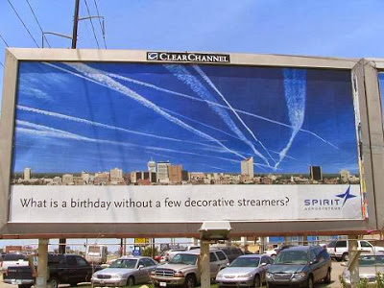](http://2.bp.blogspot.com/-iUJldFCau84/Uneu73zBWsI/AAAAAAAAPlE/gwOFKu1piYg/s1600/cm98.jpg)

Il negazionismo sull'aerosolterapia bellica è la mistificazione della realtà. C'è ancora in circolazione qualche *minus habens* che nega l'evidenza dell'irrorazione quotidiana. Eppure anche lui respira ed ingurgita alluminio e bario.

[](http://1.bp.blogspot.com/-eDACULLEmlM/Une7RkCBvOI/AAAAAAAAPl0/TAPB-fiFA60/s1600/091.jpg)

[](http://4.bp.blogspot.com/-U6vlOflrfek/Une7WccIPAI/AAAAAAAAPmA/kuXIJeP-zn8/s1600/Acqua_dellElba.jpg)

Multinazionali e Stati (ormai simulacri) perseguono l'obiettivo della nocività di massa. Date un'occhiata almeno alle statistiche ufficiali: il numero delle malattie è in aumento vertiginoso. Il numero di malati di cancro è cresciuto del 400 per cento. Sulla Terra ci sono attualmente 40 mila malattie note, e ben 58 mila tipi di medicinali. La scienza è stata asservita ai voraci interessi economici.

[](http://1.bp.blogspot.com/-7lV2-BYNhXw/Une7f0Pq2zI/AAAAAAAAPmE/3J0iLYgfHR4/s1600/audi.jpg)

La finzione prende il posto della notizia; la propaganda quello della verità. Democrazia, uguaglianza, giustizia, libertà sono valori platelmente schiacciati nella realtà, e considerati soltanto nella sua rappresentazione scenografica.

[](http://4.bp.blogspot.com/-25JsmpYiQt8/Une7lJ_k7DI/AAAAAAAAPmM/X95tGhIwlcg/s1600/spot+-+banner+%2803%29.jpg)

Le persone sono stanche di vivere sempre peggio. La vita è ora: si possono perdere soltanto le catene. Mai arrendersi prima di combattere.

Il vero dramma è la rinuncia alla speranza: l'idea che non si può far più nulla. Allora: SU LA TESTA!

<http://www.youtube.com/watch?v=eP_ODuViaWA>

<http://www.youtube.com/watch?v=2XmHfa4qvBM#t=20>

[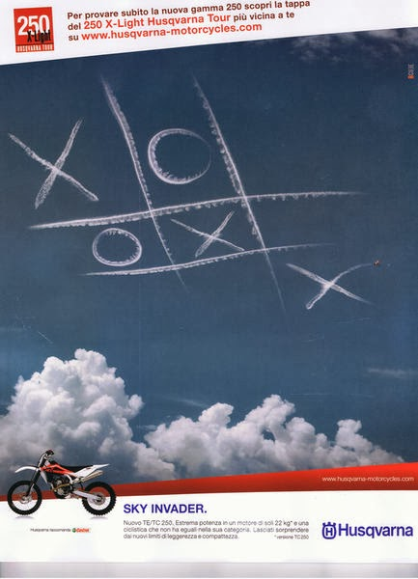](http://3.bp.blogspot.com/-BnTZNGqF5uw/Une75KFIzcI/AAAAAAAAPmc/IturlolzMks/s1600/cci2310200900000.jpg)

[](http://4.bp.blogspot.com/-bpOO3sKprRI/Une8AuRe1PI/AAAAAAAAPmk/62E1mDPxAbc/s1600/dior2.jpg)

[](http://2.bp.blogspot.com/-iYOocOHPxSc/Une8Gyti6VI/AAAAAAAAPms/C-DpTI5KIFU/s1600/image007.jpg)

[](http://4.bp.blogspot.com/-r574lStN5rg/Une8ovG5ZnI/AAAAAAAAPm8/RqyiuPq1uvk/s1600/cm98.jpg)

[](http://3.bp.blogspot.com/-6d9huWtSj-8/Une8vLkdi9I/AAAAAAAAPnE/2j_h6RMn0Zw/s1600/scie_pubblicita9.jpg)

[](http://3.bp.blogspot.com/-ZOWgMGDcWHM/Une822jXdfI/AAAAAAAAPnM/7XvR5sFHDi4/s1600/Miles-e-More400x400-ita.jpg)

[](http://4.bp.blogspot.com/-32bY7Ayu1jE/Une9sgMf9yI/AAAAAAAAPnY/_Ez5wLzjfDI/s1600/mercedes.jpg)

[](http://1.bp.blogspot.com/-l0MPGMMwTSc/Une_ek2BOnI/AAAAAAAAPns/1XEKHlXbrX8/s1600/a1-Scie-Chimiche-nelle-Pubblicit%C3%A0-full-002.jpg)

<http://sulatestagiannilannes.blogspot.it/2013/11/scie-chimiche-nella-pubblicita.html>